Лабораторна робота №21
Тема заняття: Визначення хвороб ягідних культур, винограду, полезахисних насаджень.
Мета заняття: Вивчити хвороби ягідних культур, винограду, полезахисних насаджень за зовнішніми ознаками пошкодження і прояву хвороб.
Оснащення робочого місця: робочі зошити, інструкційні карти, гербарій рослин уражених збудниками хвороб, плакати, атласи.
Завдання 1.
№ | Хвороба | Збудник | Культури, які уражує | Тип хвороби | Характерні ознаки прояву
1 | Борошниста роса аґрусу та смородини | гриб (Sphaerotheca mors-uvae) | аґрус, смородина | грибкова | Білий борошнистий наліт на листках, пагонах і ягодах, деформація, засихання
2 | Бокальчата іржа | гриб (Puccinia ribesii-caricis) | смородина, аґрус | грибкова | Жовті плями зверху листка, знизу — помаранчеві «бокальчики» зі спорами
3 | Біла плямистість листків суниці | гриб (Ramularia tulasnei) | суниця (полуниця) | грибкова | Дрібні білі або світлі плями з темною облямівкою на листках
4 | Сіра гниль суниць | гриб (Botrytis cinerea) | суниця | грибкова | Сірий пухнастий наліт на ягодах, загнивання плодів
5 | Мільдью винограду | гриб (Plasmopara viticola) | виноград | грибкова | Жовті «маслянисті» плями на листках, знизу білий наліт
6 | Оїдіум винограду | гриб (Uncinula necator) | виноград | грибкова | Білий попелястий наліт на листках і ягодах, тріщини плодів
7 | Антракноз винограду | гриб (Gloeosporium ampelophagum) | виноград | грибкова | Темні плями з світлою серединою на листках і пагонах, виразки
Завдання 2.
№ | Шкідливий об’єкт | Заходи боротьби | Період проведення | Кратність обробок | Назва препарату | Норма витрати
1 | Борошниста роса аґрусу та смородини | Видалення уражених пагонів, обприскування фунгіцидами | Весна (до і після цвітіння) | 2–3 рази | Топаз, Скор | 2 мл на 10 л води
2 | Бокальчата іржа | Знищення бур’янів (осоки), обприскування | До цвітіння і після | 2 рази | Бордоська суміш (1%) | 100 г на 10 л води
3 | Біла плямистість листків суниці | Видалення хворого листя, обприскування | Рання весна, після збору врожаю | 2–3 рази | Хорус, Фундазол | 2–3 г на 10 л води
4 | Сіра гниль суниць | Провітрювання, мульчування, фунгіциди | Перед і під час цвітіння | 2–4 рази | Світч, Тельдор | 8–10 г на 10 л води
5 | Мільдью винограду | Обприскування, видалення уражених частин | До і після цвітіння | 3–4 рази | Ридоміл Голд | 25 г на 10 л води
6 | Оїдіум винограду | Обробка сірковмісними препаратами | При появі ознак | 3–5 разів | Тіовіт Джет | 30–50 г на 10 л води
7 | Антракноз винограду | Санітарна обрізка, обприскування | Рання весна, вегетація | 2–3 рази | Купроксат, Бордоська суміш | 50–100 г на 10 л води
Завдання 3.
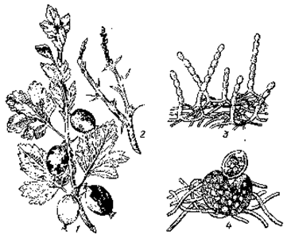
61 – борошниста роса аґрусу і смородини: 1,2- різноманітні форми прояву хвороби;
2- конідіальне спороношення збудника; 3- сумчасте спороносіння.
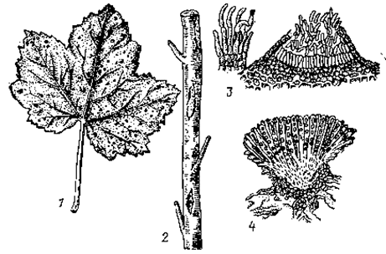
62 – антракноз смородини: 1- уражений листок; 2- уражений пагін; 3- конідіальне спо-
роносіння збудника; 4- сумчасте спороносіння збудника.
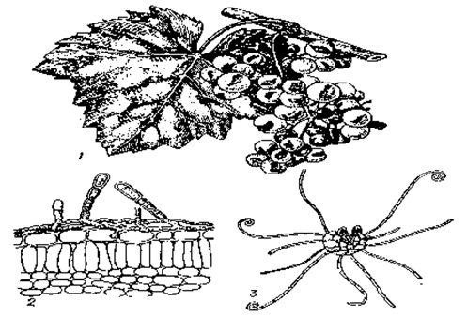
63 – оїдіум винограду: 1- уражені ягоди і листки; 2- конідіальне спороносіння збудника;
3- клейстотецій.
Висновки: У ході лабораторної роботи я вивчив основні хвороби ягідних культур і винограду. Навчився розпізнавати їх за зовнішніми ознаками, такими як плями на листках, наліт, гниль плодів та інші пошкодження. Також ознайомився зі збудниками цих хвороб і заходами боротьби з ними. Отримані знання допоможуть своєчасно виявляти хвороби рослин і ефективно їх контролювати.
Відповіді на контрольні запитання:
1. Назвіть класи грибів, до яких відносяться хвороби ягідних культур.
Сумчасті (аскоміцети), базидіальні (базидіоміцети), недосконалі гриби (дейтероміцети).

2. Які збудники хвороб винограду передаються з рослинними рештками?
Збудники мільдью, оїдіуму та антракнозу зберігаються в опалому листі, пагонах і залишках рослин.

3. В який період відбувається зараження бокальчатої іржі ягідних?
Навесні, під час розпускання листків, особливо у вологу погоду.

4. Які збудники хвороб ягідних культур зберігаються в ґрунті?
Збудники сірої гнилі, білої плямистості та інших грибкових хвороб.

5. Які збудники хвороб винограду уражують гроно?
Збудники сірої гнилі, оїдіуму та мільдью.

6. Які збудники хвороб ягідних уражують плоди?
Збудники сірої гнилі та борошнистої роси.

7. Як проявляється борошниста роса аґрусу і смородини?
З’являється білий борошнистий наліт на листках, пагонах і плодах, який з часом темніє; рослини деформуються і засихають.

8. Назвіть ознаки прояву мільдью винограду.
Жовті маслянисті плями на верхньому боці листка, а знизу — білий пухнастий наліт; листки засихають і опадають.

9. Яку шкоду завдає оїдіум винограду і заходи боротьби з ним?
Оїдіум уражує листки, пагони і ягоди, викликає їх розтріскування і засихання, що знижує врожай.
Заходи боротьби: обприскування сірковмісними препаратами (Тіовіт Джет), видалення уражених частин, провітрювання насаджень.

Група: 31.
Студент: Махник Іван.

